PODZIMNÍ PROCHÁZKA SE SVĚTÝLKY
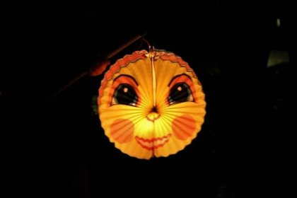
KDE: SRAZ U HOSPŮDKY VE VÁŽANECH
KDY: V NEDĚLI 7. LISTOPADU
V KOLIK: V 18:00 HODIN
Na procházku si vezmětě lampiony, lucerničky…

